Внеклассное мероприятие в третьем классе
«В мире музыкальных инструментов»

Цели:
- показать детям разнообразие музыкальных инструментов;
- обобщить и углубить жизненные представления детей об уже известных музыкальных инструментах.
Задачи:
- расширить и обобщить музыкально-слуховой опыт детей их представления о музыкальной культуре;
- развивать тембровый слух умение определять звуковую окраску инструмента узнавать его звучание;
- развивать слуховое внимание и музыкальную память.
Оборудование:
- музыкальный центр, мультимедиа, синтезатор, ноутбук, колонки.

ХОД МЕРОПРИЯТИЯ.
Вход детей под музыку П. И. Чайковского « Вальс цветов» из балета « Щелкунчик».
– Здравствуйте ребята! Вначале мероприятия вы неслучайно услышали музыку великого композитора в исполнении симфонического оркестра. Ведь именно в этом оркестре собрано наибольшее количество разнообразных музыкальных инструментов. О некоторых из них мы сегодня будем говорить.
Давайте мысленно перенесёмся в город Москву, где находиться Музей музыкальной культуры имени М. И Глинки. Там собраны музыкальные инструменты разных народов, стран, от самых древних до современных. И посетители музея имеют возможность не только рассматривать их, но и слышать.
Итак, представьте, мы входим в огромный необъятный зал. Весь этот зал заполнен звуками, а в зале … полная тишина. Потому что звуки спрятались внутри всевозможных деревянных ящиков, скрылись в сверкающих металлических трубах, затаились в чутких напряжённых струнах. Но мы чувствуем присутствие звуков. Кажется, ещё мгновенье – и зал взорвётся, зазвучит тысячеголосым хором. Это Мир Музыкальных Инструментов. В каждом инструменте скрывается своя тайна. И только человеческая рука, рука умелого музыканта способна извлечь эту тайну.
Удивительным свойством наградила природа человека, дав ему возможность выражать свои мысли, чувства и эмоции при помощи звуков. Но если слово адресуется к сознанию, к системе мышления, то тембр голоса, его звуковая окраска – непосредственно к чувствам и переживаниям. Для передачи огромного разнообразия и богатства настроений, тонкости выражения их оттенков, одного тембра человеческого голоса было недостаточно. Выход был найден. Человек создал большое количество музыкальных инструментов для исполнения музыки самого разнообразного характера, жанров и стилей. Огромная художественная сила воздействия музыки передаётся слушателю через выразительное исполнение на музыкальных инструментах.
Пожалуй, невозможно найти такого человека, который никогда не слышал звучания какого-либо инструмента. Но каждый ли может отчётливо представить себе тембр отдельного инструмента, знает его название? Можно ли воспитать культуру слушания музыки без информации об инструментах, без знания специфики каждого инструмента?
Инструменты, которые будут сегодня представлены без сомнения, многим знакомы. Но не все знают историю его создания, о способах звукоизвлечения, из какого материала изготовлен инструмент и какие музыкальные произведения можно на нём исполнять. Итак, начнём…

Гобой
О старинных предшественниках гобоя создано немало легенд, сказок, преданий. В одной старинной немецкой балладе рассказывается о том, что однажды на один город напали полчища крыс. Сами жители города никак не могли от них избавиться. И тогда обратились за помощью к Крысолову. Тот смастерил из тростника маленькую дудочку и начал на ней играть, да так, что все крысы, как зачарованные, пошли за Крысоловом. Он шёл медленно, уводя крыс от города всё дальше и дальше. Дойдя до реки, он стал переходить её вброд и продолжал играть. Крысы настолько были заворожены игрой музыканта, что даже пред водой не смогли остановиться. Так Крысолов избавил город от нашествия крыс.
(Звучит фрагмент из симфонической сказки С.С.Прокофьева «Петя и волк»).
Гобой в переводе с французского означает «высокое дерево». Звук гобоя в разных регистрах неодинаков. Нижние его звуки довольно резкие; средние – насыщенные, мягкие, с немного гнусавым оттенком; высокие же звуки – пронзительные. Очень хорошо гобой передаёт мечтательное, задумчивое настроение, помогает рисовать картины сельской природы.
(фото-габой)
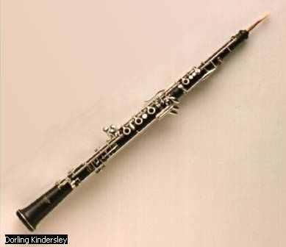

Кларнет
Если гобой, флейта и фагот насчитывают уже более четырех столетий своего пребывания в оркестре, то кларнет прочно вошел в него лишь в 18 веке. Предком кларнета был средневековый народный инструмент – свирель "шалюмо". Считается, что в 1690 году немецкому мастеру Деннеру удалось его усовершенствовать. Верхний регистр инструмента поразил современников своим резким и пронзительным тембром – он сразу напомнил им звук трубы, которая называлась в то время "кларино". Новый инстумент назвали clarinetto, что означает "маленькая труба".
Внешним видом кларнет напоминает гобой. Это цилиндрическая деревянная трубка с венчикообразным раструбом на одном конце и тростью-наконечником на другом.
Из всех деревянных духовых только кларнету доступно гибкое изменение силы звука. Это и многие другие качества кларнета сделали его звук одним из самых богатых по выразительности голосов оркестра. Любопытно, что два русских композитора, имея дело с одним и тем же сюжетом, поступили совершенно одинаково: в обеих "Снегурочках" – Римского-Корсакова и Чайковского – пастушеские наигрыши Леля поручены кларнету.
Нередко тембр кларнета связывают с мрачными драматическими ситуациями. Эту область выразительности "открыл" Вебер. В сцене "Волчьей долины" из "Волшебного стрелка" он впервые угадал, какие трагические эффекты скрыты в низком регистре инструмента. Позже Чайковский использовал жуткое звучание низких кларнетов в "Пиковой даме" в момент, когда появляется призрак графини.
(фото-кларнет)
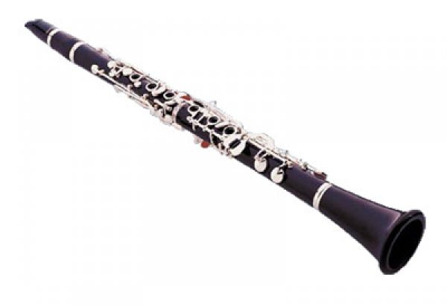
Фортепиано
Много есть на свете разных инструментов. Я вам расскажу о вашем хорошем знакомом. Вы часто слышите и видите его на музыкальных занятиях. Это – пианино.
Скажу вам по секрету: этот инструмент – мой самый лучший на свете друг. Потому, что он как ни кто другой умеет чувствовать, понимать и откликаться на моё настроение. Когда мне грустно, я начинаю с ним разговаривать, сажусь к нему поближе и играю. Он утешает меня звуками нежными, ласковыми. Когда мне весело, он ликует и радуется вместе со мной. Мой друг умеет быть разным.
Может быть, поэтому у него есть ещё одно имя – фортепиано. По-русски его следовало бы назвать "Громко-тихо". Такое имя ему дали потому, что в отличие от своего предшественника и близкого родственника по имени Клавесин, который был очень похож на пианино и имел почти такое же устройство, но издавал звуки только одинаковой силы и громкости, форте или пиано.
Вот какой замечательный инструмент изобрёл в 1711 году в итальянском городе Падуя мастер Бартоломео Кристофори.
Пианист нажимает на клавишу, деревянный молоточек, обитый войлоком, ударяет по струнам, которые дрожат, вибрируют, – так возникает звук. Инструмент получился замечательный: диапазон включает в себя диапазоны почти всех остальных музыкальных инструментов. Он может звучать совсем тихо и легко, как арфа или флейта, а может и как целый оркестр.
Специально для публичных концертов, где собирается много народу и где звук должен быть мощным, сильным, изобрели рояль, что в переводе означает «Королевский». Чтобы звук лучше доходил до слушателей, у рояля поднимают крышку, похожую на огромное чёрное крыло. Рояли и пианино имеют одинаковую клавиатуру и по две ножные педали, с помощью которых меняется окраска звука.
(фото фортепиано)
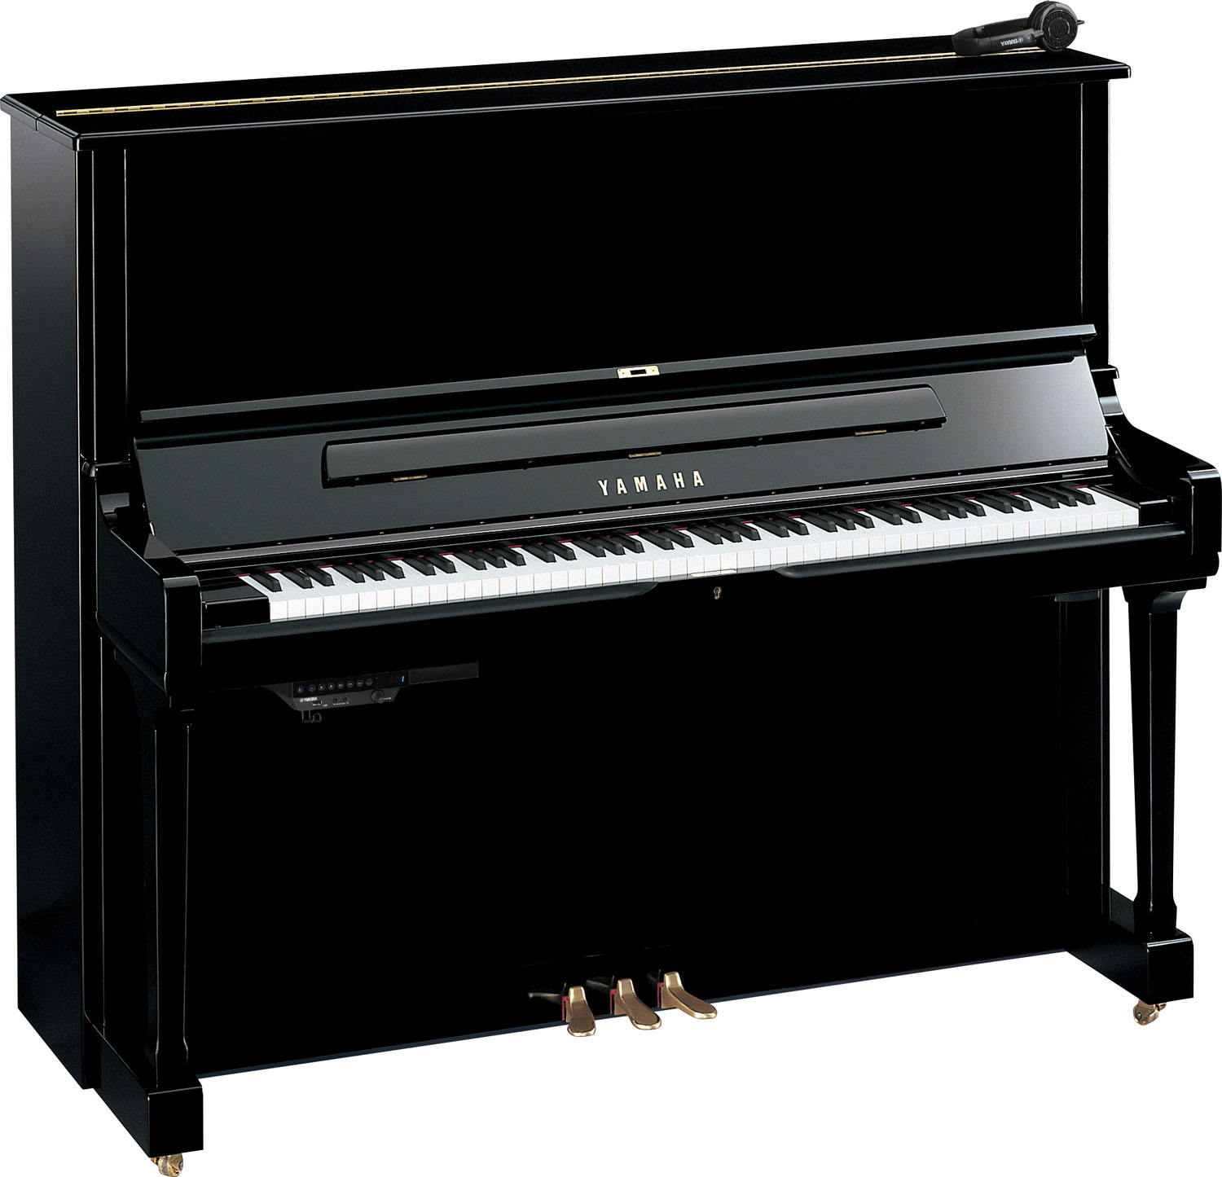
Арфа
Диалог двух учащихся:
– Я полагаю, мне 5 или 10, а возможно, и все 20 тысяч лет.
– Не может быть! В таком почтенном возрасте вы выглядите просто по-королевски: педали сверкают золотом, на самом верху что-то вроде небольшой короны, прозрачная накидка из струн, и вся вы такая резная, изящная. Будто крыло огромной золотистой бабочки.
– Чему же тут удивляться! Ведь я раньше была божественным инструментом, моей игрой наслаждались боги Олимпа, по моим струнам пробегали их пальцы. Затем я стала инструментом аристократическим, то есть для богатой знати. Меня украшали золотом, перламутром, мозаикой.
На арфе играет лишь тот,
Кто свободен и знатен.
Она никогда не звучит
Под рукою раба…
– так писали обо мне поэты.
– Самый древний мой предок – простой охотничий лук. Когда-то очень давно, на заре человечества, охотник, задев тетиву своего лука, удивился, как она долго и мелодично звенит. Ему понравился этот звук, и он рядом натянул ещё несколько жил по-короче. Это было гениальное музыкальное открытие – так появились струнные щипковые инструменты. Среди моих близких родственников – знаменитая Лира, так называли её древние греки, а также Лютня – любимица Европы лет этак 300 тому назад. Но, знаете ли, годы идут. Теперь они на пенсии и поселились в музее. И дальних родственников у меня очень много. Это все те струнные инструменты, на которых играют щипком. Они хоть и не относятся к благородным, но всё же родня. Это я о гитаре, мандолине, гуслях…
– Скажите, а где вас можно встретить?
– На концерте, конечно…
(Звучит музыкальный фрагмент ).
(фото-арфы)
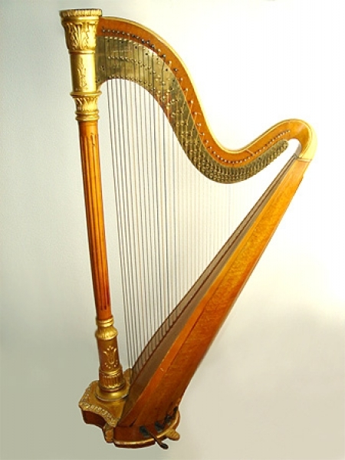

Гитара
У гитары мало конкурентов – это всем инструментам инструмент. Почему – не сразу и ответишь. Рояль и скрипка, конечно, солиднее, но на гитаре во всём мире играет несравнимо больше людей, чем на скрипке и рояле. И это не случайно. Она идеально аккомпанирует, а в руках у мастера – прекрасный солист. Гитару нередко называют струнным щипковым инструментом, но это не совсем верно. Звук на ней извлекается не щипком, а скорее «ударом» пальцев, или «броском». Можно играть и медиатором. В Испании это поистине народный инструмент. Невозможно представить испанскую песню, да и самого испанца без гитары. Самые великие гитаристы-испанцы.
(Звучит «Испанское каприччио»)
(фото-гитара)
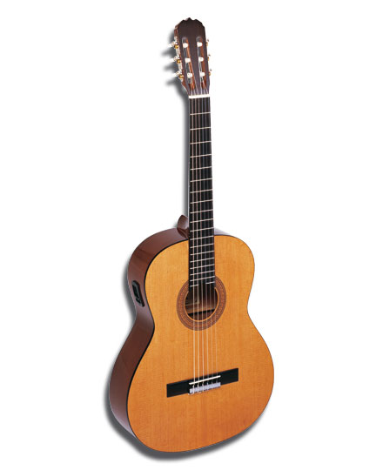
Баян
Баян — музыкальный инструмент, разновидность гармоники с полным хроматическим звукорядом на правой клавиатуре, басами и готовым аккордовым аккомпанементом на левой; назван в честь древнерусского певца-сказителя Бояна.
Современный баян оснащён пятирядной правой клавиатурой с регистрами-переключателями и готово-выборной шестирядной левой и обладает отличными художественно-исполнительные возможностями, позволяет играть не только простейшие мелодии, но и шедевры мировой классики.
Баян состоит из трёх частей — правый полукорпус, левый полукорпус, меха. Звук в баяне возникает за счёт колебания язычков — металлических пластинок — под воздействием воздушной струи из мехов.(Звучат русские народные наигрыши).
(фото-баян)
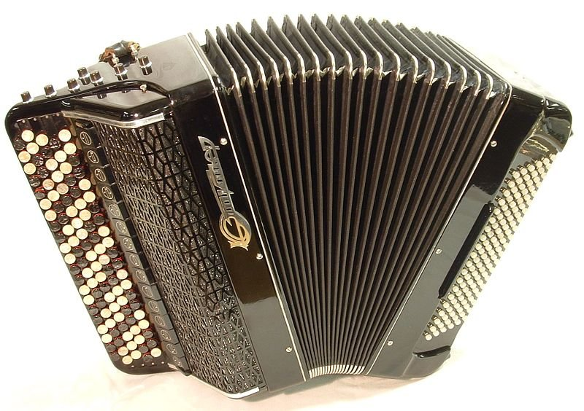
Флейта
Кто знает, когда и зачем первобытный человек срезал камышовую тростинку или веточку, или стебель бамбука и , увидев, что внутри она полая, пустая, подул в нее. Получился сипловатый, но довольно громкий звук. Звук этот один, а хотелось играть разные мелодии. Можно было, конечно, нарезать много разных дудочек, и больших, и маленьких, но играть попеременно на всех неудобно. Тогда человек придумал вот что: на дудочке он вырезал дырочки – отверстия, которые можно было затыкать пальцами. Вы и сами можете смастерить летом такие дудочки. По такому принципу устроены и действуют все деревянные духовые инструменты, в том числе и флейта.
Флейта – латинское слово. Переводится оно как «дыхание», «дуновение». Звук у нее светлый, высокий, немного свистящий.
(Звучит «Мелодия» из оперы «Орфей и Эвридика» К.Глюка ).

Какая прекрасная, печальная музыка! Она мне напомнила одну легенду. Жили два брата. Один злодейски убил второго из зависти и корысти. Никто не знал страшной тайны, и злодей наслаждался украденным счастьем. Но прошло время. На могиле убитого брата вырос тростник. Кто-то срезал тростник и сделал из него флейту, поднес к губам, и та поведала людям печальную историю. Вот такая сказка во славу флейты, а может быть и самой музыки, которая умеет рассказать правдивее всяких слов.
(фото-флейта)
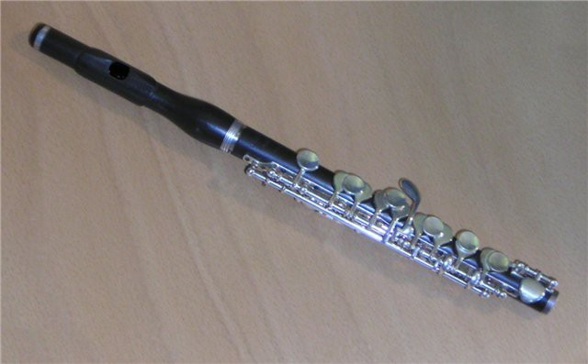

Итак, наше знакомство с музыкальными инструментами подошло к концу. Вы имели возможность соприкоснуться с высокохудожественными произведениями мирового классического наследия. Я надеюсь, что у вас вспыхнул интерес к музыкальным инструментам и возникло желание научиться играть на каком-либо из них.

